Тема: «СКАЗКА В МУЗЫКЕ П.И ЧАЙКОВСКОГО»

Музыкальный руководитель МКДОУ «Детский сад с. Хумалаг» Фриева Ф.М.

Звучит марш П. И. Чайковского из балета " Щелкунчик". Вход детей, перестроения.
Дети садятся на стульчики.
Музыкальный руководитель.
Придумано кем- то просто и мудро
При встрече здороваться: " доброе утро!"
Доброе утро - солнцу и птицам!
Доброе утро - улыбчивым лицам!
И каждый становится добрым, доверчивым.
Пусть доброе утро длится до вечера!
Ребята, посмотрите, как много гостей сегодня у нас. Давайте поприветствуем их песенкой.
Песня. " День добрый"
.
Музыкальный руководитель. Ребята, а вы знаете, как называют человека, который пишет картины? (Ответ.) А книги кто пишет? (Ответ.) А кто сочиняет музыку (Ответ.) Ребята, а кто изображен на этом портрете (Показывает портрет П. И. Чайковского.) Дети отвечают.
Сегодня мы собрались здесь на встречу с творчеством великого русского композитора П. И. Чайковского.
Для своего племянника, Володи, Петр Ильич Чайковский сочинил музыкальные пьесы, которые объединил в один альбом. Как называется этот альбом? (Ответ.)
Эта музыка известна и любима во всех уголках нашей страны, а сегодня она звучит для вас. (Звучит " Сладкая греза". На фоне музыки читается стих.
Тихо, тихо сядем рядом
Входит музыка в наш дом
В удивительном наряде,
Разноцветном, расписном.
Вместе с музыкой хорошей
К нам приходит волшебство.
Осторожней, осторожней -
Не спугнуть бы нам его.
Слышите? Это " Сладкая греза", сладкий сон. Со звуками этой музыки мы перенесемся в далекие времена, и, заглянем в дом Володи Давыдова.
Дом большой, красивый. Все готовятся к приему гостей. К празднику Володе подарили новую лошадку. Слышите? Это Володя спешит к своей новой игрушке!
(Выходит мальчик с лошадкой, читает стих.)
Но! Сказали мы лошадке!

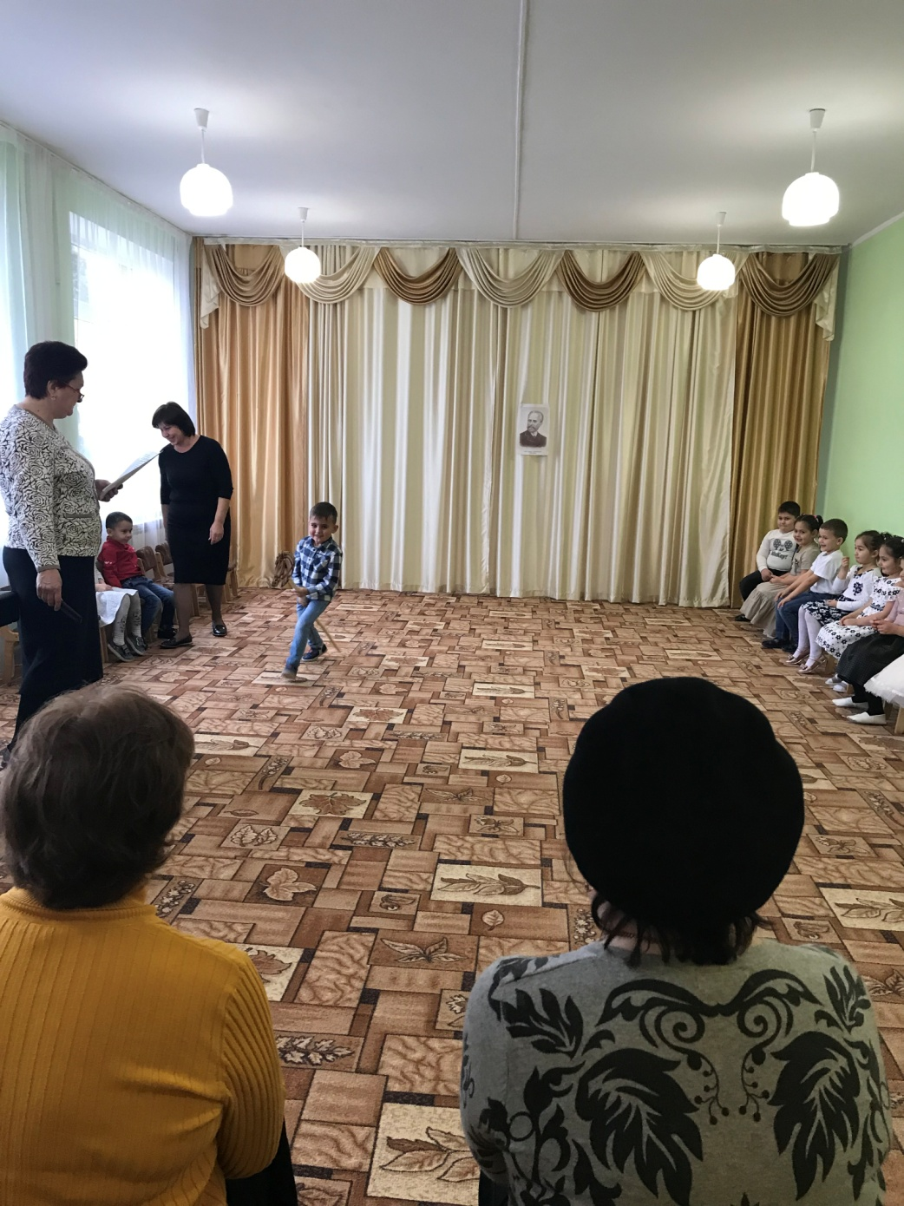
И помчались без оглядки.
Вьется грива на ветру.
Вот и дом. Лошадка, тпру!
(Звучит пьеса " Игра в лошадки". Дети, поочередно, передавая лошадку, прямым галопом обегают зал.)
Музыкальный руководитель. А еще Володе подарили большую, красивую коробку.
Они в коробочке лежат,
Но если их достать -
Построятся за рядом ряд,
Пойдут маршировать.
И каждый с новеньким ружьем,
Похожи, словно братики!
Кто скажет, как мы их зовем?
Дети. Деревянные солдатики.
(Выходит мальчик с барабаном. Читает стих.)
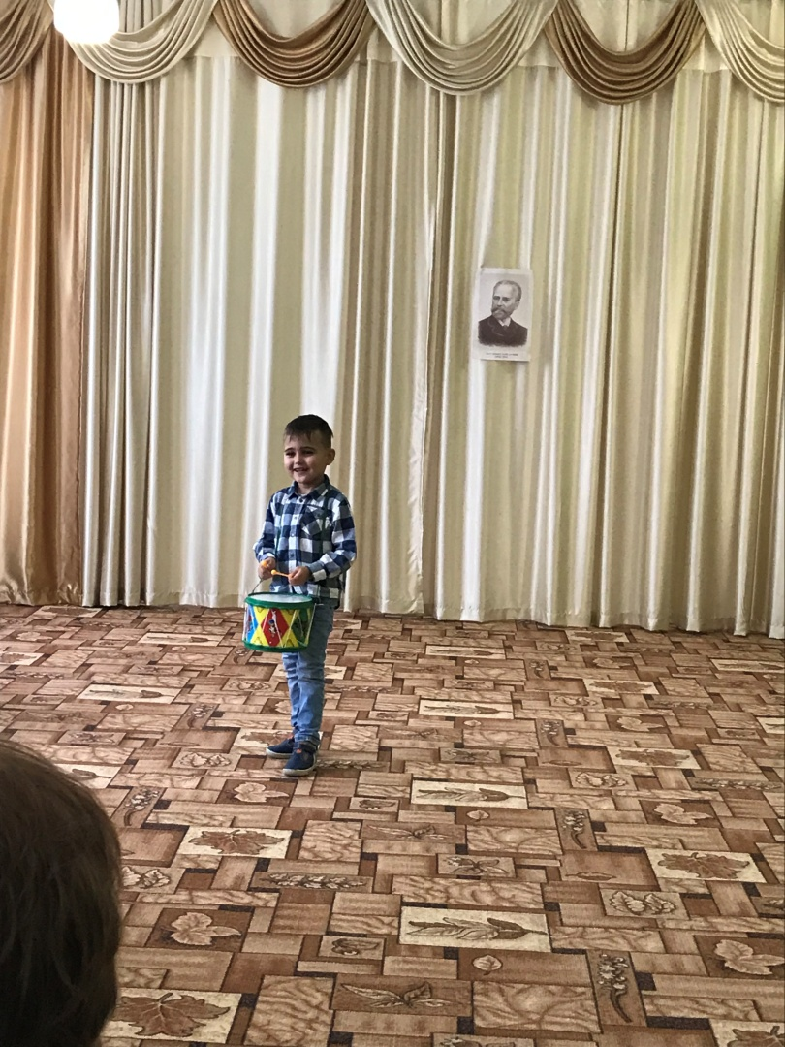

Барабанщик. Я в солдатиков играю,
Их давно я собираю.
Дома выстрою их в ряд,
И отправлю на парад!
(Звучит " Марш деревянных солдатиков ". Мальчики группы выполняют перестроения, отмечая смену частей пьесы движениями.)
Музыкальный руководитель. У Володи есть сестра. Мама подарила ей новую куклу, о которой девочка мечтала. Девочки, а вы когда- нибудь ждали с нетерпением подарка? (Ответ.) Давайте, послушаем пьесу и представим себе это волнительное, радостное ожидание.
(Звучит " Новая кукла ". Девочки находят выразительные движения для показа образа.)
Музыкальный руководитель. Наши девочки, конечно, любят своих кукол, и, даже, учат их петь песенки.
Песня " Песенка маме" муз. М. Еремеевой.
Музыкальный руководитель. Наши девочки покружились, в новых кукол превратились!
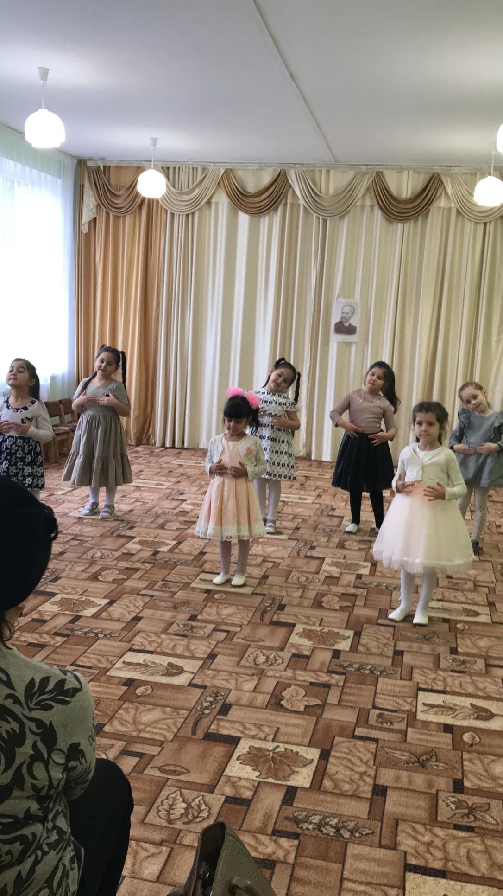
Танец кукол. Вальс - шутка Д. Шостакович.
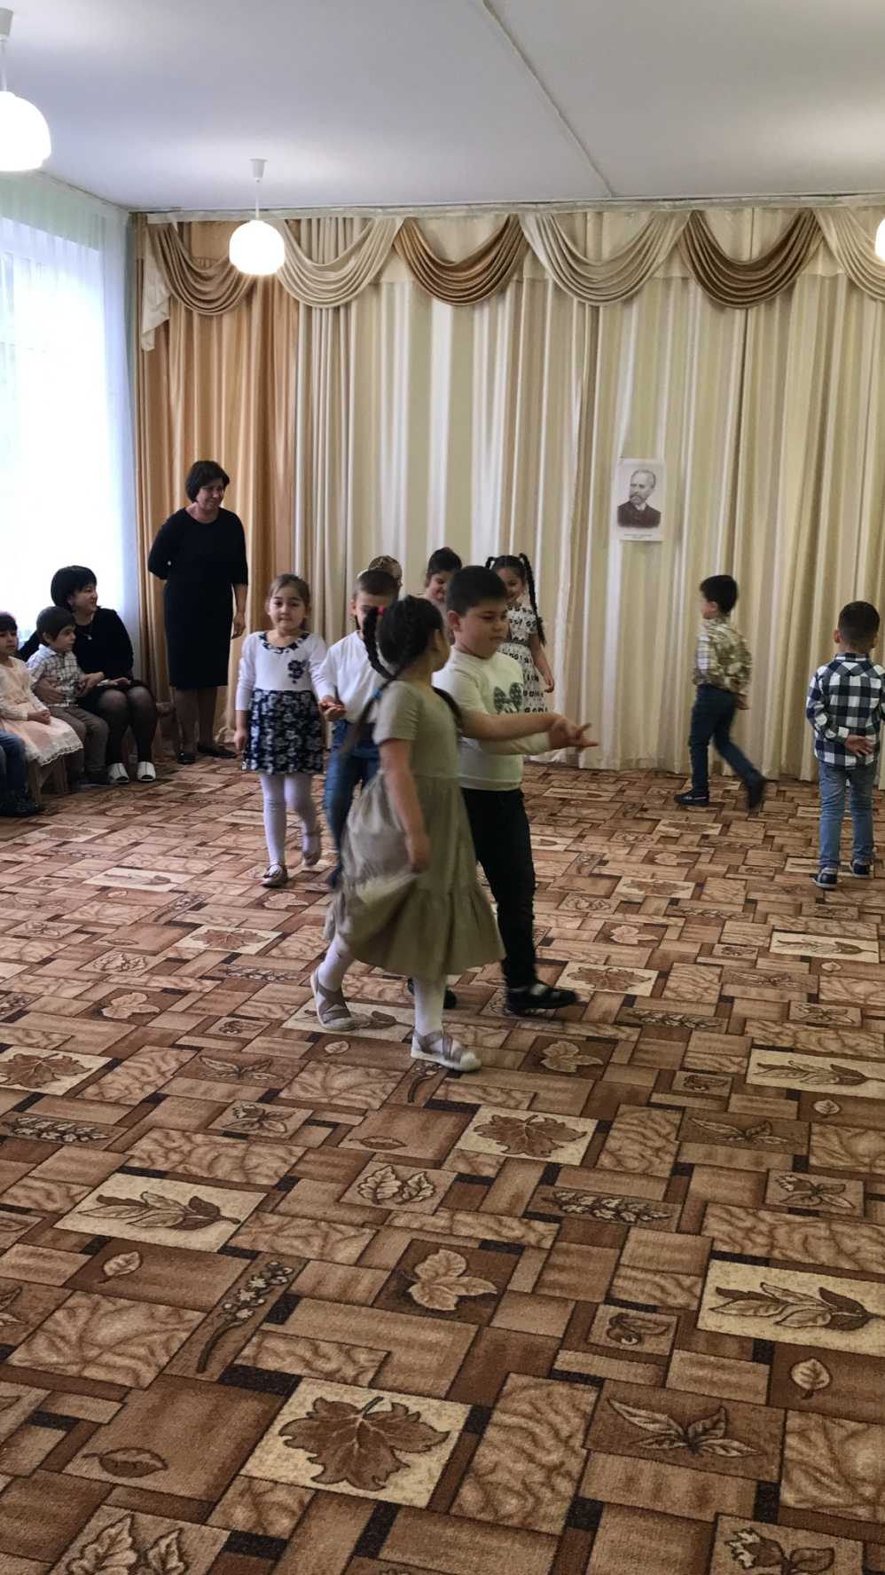
Музыкальный руководитель. Слышите? Это спешат гости.
(Звучит " Старинная французская песенка ". Дети исполняют парный танец.)
Музыкальный руководитель. Что это за музыка? Какой характер у этой музыки? (Ответы детей.) Какую разную музыку написал П. И. Чайковский. А без музыки можно жить? Как думаете?
Дети читают поочередно стихи.
1. Без музыки, без музыки
Нельзя прожить никак.
Не станцевать без музыки
Ни польку, ни гопак.
2. И в танце не покружишься,
И маршем не пройдешь.
3. И песенку веселую
Ты в праздник не споешь!
4. Пусть музыка все наполняет вокруг!
Да здравствует музыка,
Общий наш друг!
Музыкальный руководитель. На балу царит веселье: танцы, игры, смех!
Музыкальная игра " Выбирай друга. "( 3- 4 раза.)
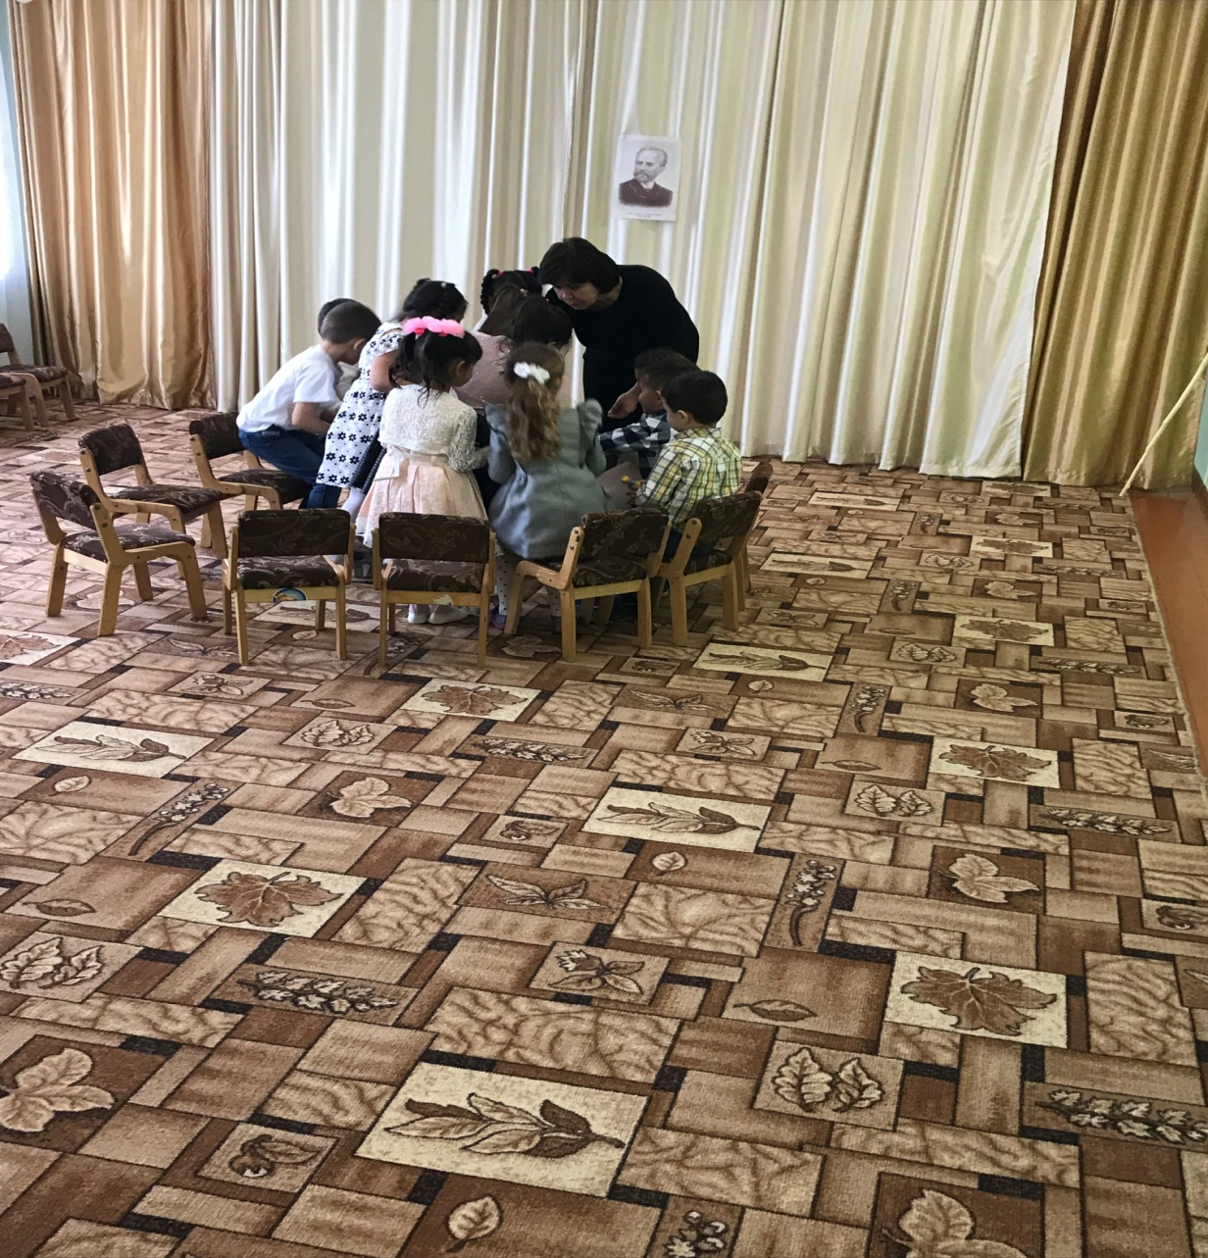
Ребенок. Как быстро время пробежало,
Нам расставаться очень жаль.
Мы танцевали, мы играли
И вот, закончился наш бал.
Музыкальный руководитель
Опущен занавес и сцена опустела,
Лишь слышен шорох отъезжающих саней,
Звучит вечерняя молитва тихо,
Уходит в ночь мир сказочных теней.
(Музыкальный руководитель исполняет" Хор", поет молитву.)

эАНАЛИЗ ЗАНЯТИЯ.
Занятие проводилось в музыкальном зале в первой половине дня с детьми среднего дошкольного возраста. На занятии присутствовали: двадцать один ребенок, воспитатель группы, музыкальный руководитель и музыкальныеруководители дошкольных учреждений города.
Тип музыкального занятия: тематическое, доминантовое.
При планировании открытого занятия я постаралась учесть индивидуальные особенности и возможности детей. Старалась показать культуру слушания классической музыки, образного ее представления, отгадывание образов.
Поставленные задачи соответствуют уровню музыкального и возрастного развития детей, их знаниям, умениям и навыкам.
Для решения поставленных задач мною использовались различные методы и приемы:
Словесно - иллюстративный: объяснение и показ музыкальных пьес в сочетании с художественными иллюстрациями.
Прием активного слушания музыки: игра детей в шумовом оркестре на ДМИ, где ребята отмечали метр, сильную долю.
Прием анализа услышанного произведения: дети могут охарактеризовать пьесу в целом (жалобная, мечтательная, колючая).
Метод контрастного сопоставления музыкальных произведений.
Игровой прием: для активизации внимания детей, эмоциональной отзывчивости, активизации творческих проявлений.

